SIARAN PERS

Tips Optimalkan Samsung Bespoke AI Home Appliance Biar Hemat Listrik

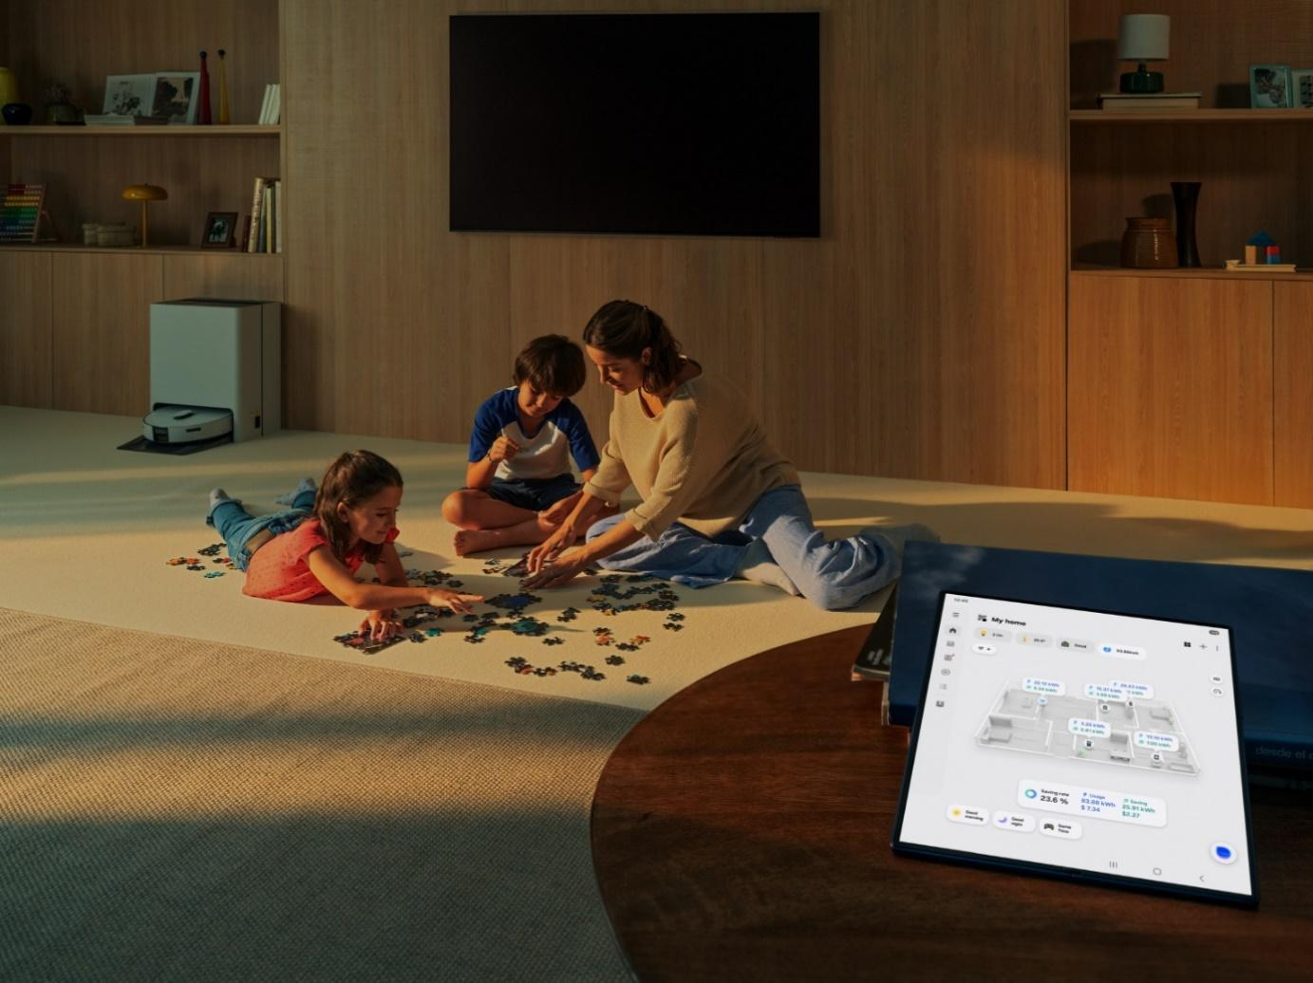

Dengan fitur AI Energy Mode di Samsung SmartThings, hadirkan langkah nyata untuk menghemat konsumsi listrik dan hidup lebih berkelanjutan, di momentum Hari Penghematan Energi Sedunia

Jakarta, 7 Oktober 2025 — Konsumsi energi dan penggunaan listrik di Indonesia terus meningkat, terutama di kawasan perkotaan, oleh laju urbanisasi dan pertumbuhan ekonomi. Hal ini mendorong kebutuhan akan solusi rumah tangga yang lebih hemat energi dan ramah lingkungan. Momentum Hari Penghematan Energi Sedunia di bulan Oktober ini menjadi waktu tepat untuk mengingat kembali langkah praktis yang dapat dilakukan keluarga Indonesia agar hemat listrik sekaligus mendukung masa depan yang lebih berkelanjutan.

Samsung Bespoke AI hadir untuk menjawab tantangan tersebut dengan menghadirkan rangkaian fitur yang menghubungkan perangkat rumah tangga Anda dengan aplikasi Samsung SmartThings di perangkat mobile, untuk memantau, mengoptimalkan, dan hemat listrik di rumah, tanpa mengorbankan kenyamanan keluarga. SmartThings adalah salah satu platform smart home terbesar, dengan lebih dari 410 juta pengguna dan ribuan partner di seluruh dunia, sehingga memberi Samsung perspektif unik tentang aktivitas sehari-hari di rumah, seperti mencuci pakaian, membersihkan rumah, memasak, dan sebagainya.

Aplikasi ini juga menjadi enabler pada visi AI Home Samsung yang menawarkan pengalaman di rumah lebih dari sekadar mudah dan nyaman, namun juga meningkatkan kesehatan dan keselamatan keluarga, melalui kecanggihan AI dan ekosistem terbuka SmartThings.

“Efisiensi penggunaan energi adalah bagian penting dari pengalaman AI Home, di mana konsumen dapat hemat energi serta ikut berkontribusi dalam melestarikan lingkungan. Samsung Bespoke AI Home Appliance yang di-support oleh Samsung SmartThings memberikan solusi praktis dan mudah, serta hemat energi, melalui fitur-fitur canggih dan intuitif seperti AI Energy Mode, Home Insight, dan My Routine, hanya dengan beberapa sentuhan tanpa mengorbankan kenyamanan mereka,” ujar Mutiara Ramadhani, Head of Home Appliances Product Marketing, Samsung Electronics Indonesia.

Berikut ini adalah tiga cara mudah hemat listrik dengan aplikasi SmartThings yang terhubung ke perangkat rumah tangga pintar Samsung:

Aktifkan SmartThings AI Energy Mode
SmartThings AI Energy adalah fitur pintar dalam ekosistem Samsung SmartThings yang dirancang untuk membantu keluarga memantau dan hemat listrik rumah tangga secara efisien. Melalui aplikasi SmartThings, pengguna dapat melihat pola pemakaian listrik di perangkat-perangkat yang terhubung, menerima rekomendasi penghematan listrik, termasuk menerima notifikasi jika terjadi lonjakan konsumsi listrik yang tidak wajar.

Di Samsung SmartThings terdapat fitur AI Energy Mode, yang apabila diaktifkan bisa membantu mengoptimalkan penggunaan agar lebih hemat energi dengan mempelajari pola penggunaan dan membantu memberikan tracker penggunaan energi, baik besaran kWh-nya maupun biayanya.

Contohnya, pada Bespoke AI Laundry Combo™, saat AI Energi Mode diaktifkan, mesin akan mengatur penggunaan energi dan memanfaatkan fitur Ecobubble™ untuk mencuci dengan air dingin dan waktu cuci ekstra. Alhasil, perangkat dapat hemat energi hingga 70%. Di dapur, AI Energy Mode di kulkas Bespoke AI Refrigerator akan menyesuaikan kecepatan kompresor dan siklus defrost berdasarkan pola penggunaan dan kondisi sekitar, tanpa mengorbankan kesegaran makanan. Mode ini dapat mengurangi konsumsi listrik di kulkas hingga 10%.

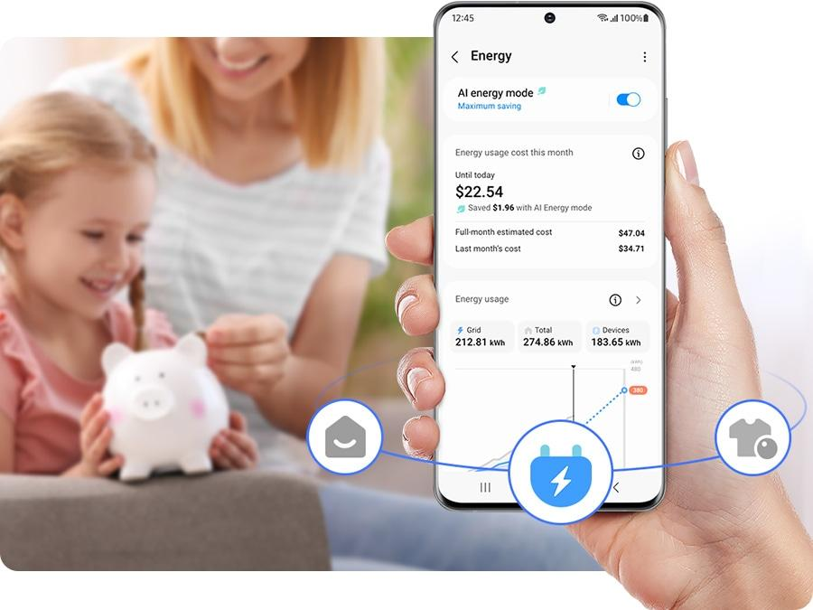

Dengan AI Energy di aplikasi SmartThings, pengguna dapat melihat pola pemakaian listrik di perangkat-perangkat yang terhubung dan menerima rekomendasi penghematan listrik

Otomatiskan dengan My Routines
Bayangkan suasana petang saat pulang kerja, yang sempurna: Lampu menyala otomatis saat pengguna masuk rumah, AC sudah on, sehingga ruangan sudah nyaman dan sejuk. Semua terjadi tanpa perlu menekan tombol apapun. Kedengarannya seperti fiksi? Dengan SmartThings, skenario ini bisa jadi rutinitas harian di rumah Anda. Siapa mengira, skenario yang otomatis seperti itu juga bisa membantu Anda hemat listrik di rumah.

Anda bisa menikmati kemudahan otomatisasi itu melalui fitur My Routines di aplikasi Samsung SmartThings. Fitur ini memungkinkan pengguna mengotomatiskan berbagai aktivitas rumah tangga hanya dengan satu ketukan.

Dengan fitur pintar ini, pengguna dapat mengatur perangkat untuk beroperasi sesuai kondisi tertentu. Otomatisasi ini akan membantu menghilangkan kebiasaan lupa mematikan perangkat, yang sering kali menyebabkan pemborosan energi dan biaya. Semua bisa disesuaikan dengan gaya hidup pengguna, cukup dengan beberapa pengaturan sederhana.

Untuk mengatur Routine:
- Di smartphone, buka aplikasi SmartThings lalu tap pada ikon Home dan pilih lokasi dan perangkat di mana fitur ini akan digunakan.
- Tap Add (tanda plus) dan kemudian tap Routine.
- Tap + di bawah “If” untuk mengatur kondisi yang diinginkan. Ikuti perintah di layar untuk instruksi lebih lanjut.
- Tap + di bawah “Then” untuk menambahkan aksi pada routine itu. Ikuti instruksi di layar lalu tap Save
- Buat nama untuk Routine itu.

Aktifkan Geolocation untuk Nyala Otomatis
Pulang kerja setelah melintasi kemacetan lalu lintas yang bikin gerah dan ingin menikmati kesejukan AC sesampainya di rumah? Anda bisa mengaktifkan fitur geolocation di aplikasi SmartThings, sehingga AC yang terhubung bisa otomatis menyala saat Anda sudah berada dekat rumah atau di area/zona yang sudah diset sebelumnya.

Anda bisa mengatur besaran luas geolocation ini sesuai preferensi sendiri. Sehingga perangkat seperti AC menyala saat benar-benar dibutuhkan dan ini akan membantu Anda menghemat listrik juga. Untuk mengatur geolocation:

- Buka aplikasi SmartThings di smartphone. Tap pada ikon Home.
- Berikutnya tap pada menu Location.
- Tap + Add location dan masukkan nama lokasi baru. Tambahkan Geolocation dan edit lokasi dengan menyesuaikan lingkaran menggunakan penggeser. Simpan perubahan.
- Tap Done

Tiga langkah mudah ini tidak hanya membuat rumah lebih nyaman, namun juga membantu menurunkan tagihan listrik bulanan dan berkontribusi pada gaya hidup yang hemat energi dan lebih ramah lingkungan. Melalui inovasi berkelanjutan pada perangkat Bespoke AI dan pengalaman AI Home yang bertumpu pada kecanggihan AI dan SmartThings, Samsung mendukung upaya nasional menuju efisiensi energi dan gaya hidup berkelanjutan.

Informasi lebih lanjut mengenai kecanggihan dan kemudahan yang dihadirkan oleh perangkat Samsung yang terhubung ke aplikasi Samsung SmartThings, dapat ditemukan di Samsung Newsroom Indonesia dan Samsung.com/id.

***
Tentang Samsung Electronics Co., Ltd.
Samsung menginspirasi dunia dan membentuk masa depan dengan ide dan teknologi transformatif. Perusahaan ini mendefinisikan ulang dunia TV, digital signage, smartphone, wearables, tablet, elektronik rumah tangga dan sistem jaringan, juga memori, sistem LSI, dan foundry. Samsung juga memajukan teknologi pencitraan medis, solusi HVAC dan robotik, sembari mengembangkan produk-produk otomotif dan audio lewat Harman. Dengan ekosistem SmartThings, kolaborasi terbuka dengan para mitra, dan integrasi AI ke dalam portfolionya, Samsung menghadirkan pengalaman terhubung yang mulus dan cerdas. Untuk berita terkini, silakan kunjungi Samsung Newsroom di news.samsung.com.

Untuk informasi lebih lanjut:
Ennita Pramono
CSR & Public Relations Senior Manager
PT Samsung Electronics Indonesia
Ph: 021 – 2958 8000
nita.pramono@samsung.com

Data per Juli 2025 dan terus tumbuh rata-rata 20-30% setiap tahun.
Pengaturan My Routines harus dilakukan sebelumnya (pre-set), dan perangkat yang kompatibel harus didaftarkan di aplikasi SmartThings menggunakan akun Samsung yang sama.

